УТВЕРЖДАЮ
Заведующий МБДОУ
Кашарским д/с №2 «Сказка»
_______________Череповская Т.В.
« « ___________2019г
План проведения мероприятий в ДОУ к празднику
«ЮПИДУ - 5 лет»
«Лучшее праздничное мероприятие, посвящённое 5-летию образования команд юных помощников инспекторов движения»

Разработала:

Старший воспитатель: Бондарева И.А.

№ | Наименование мероприятия | Дата проведения мероприятия | Ответственный исполнитель
1. | Составить альбом  «Летопись команды ЮПИД» | До 10.10.2019г | Старший воспитатель  Бондарева И.А.
2. | Поздравительная открытка  «ЮПИДУ – 5 лет» | До 10.10.2019г | Воспитатель подготовительной группы  Чернышенко Г.Б.
3. | Поздравительная открытка  «Поздравляем с Юбилеем» - 5 лет ЮПИД» | До 10.10.2019г | Воспитатель  Старшей группы  Ткаченко Н.В.
4. | Разработка сценария и проведение праздника «ЮПИДУ -5 лет» | 15.10.2019г | Музыкальный руководитель Белоброва.Н.В.  Средняя, старшая,  подготовительная к школе группа
4. | Оказание помощи в составлении отчёта в электронном виде | 18.10.2019г | Воспитатель  Бобровская М.И

Поздравительная открытка
«Поздравляем с Юбилеем - 5 лет ЮПИД» старшая группа
Воспитатель: Ткаченко Н.В

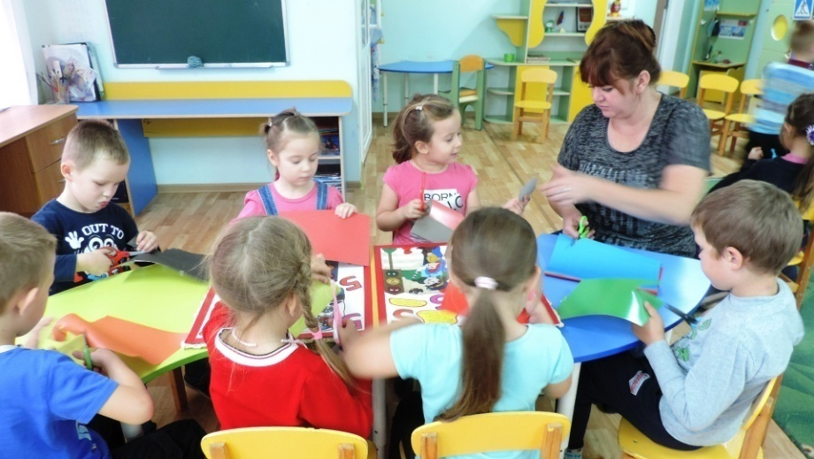

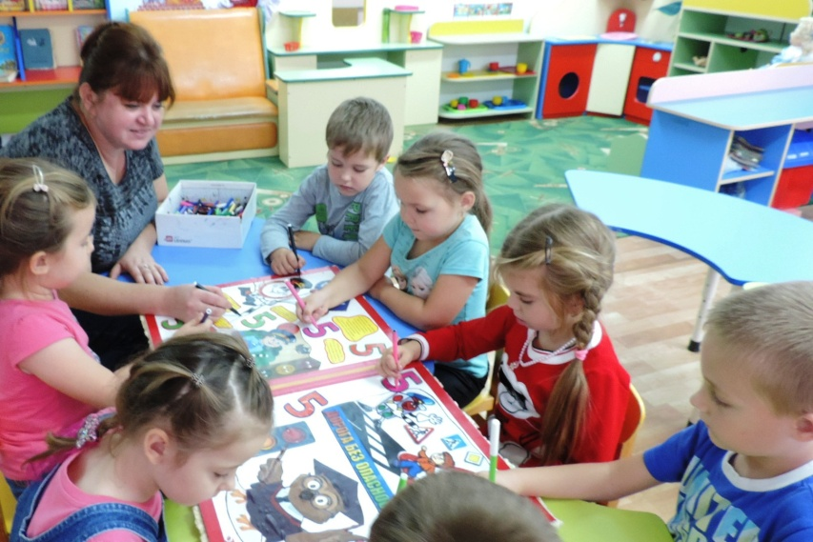

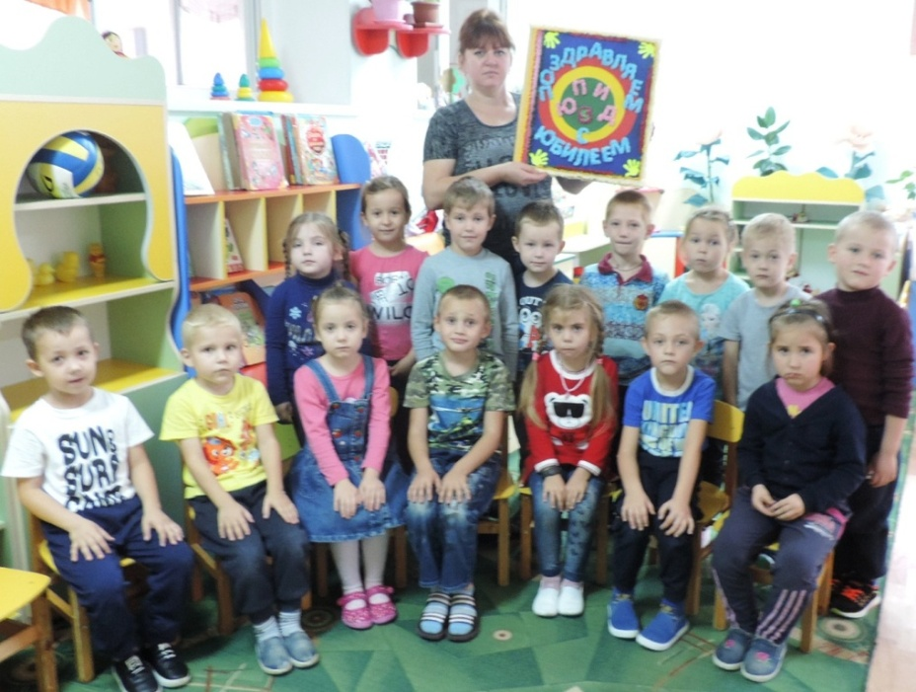
Воспитатель подготовительной группы Чернышенко Г.Б.

